Сценарий развлечения
«Праздник молока»
(младшая разновозрастная группа)
Еще в 2001 году ООН приняла решение проводить каждый год 1 июня Всемирный день молока.
Цель:
1) Формирование представления о молочных продуктах.
2) Прививаем детям «правильные» привычки, даем представление о правильном питании.
3) Создание праздничного настроения

Воспитатель:
— Ребята, отгадайте загадку:
Белая водица всем нам пригодится.
Из водицы белой всё, что хочешь делай:
Сливки, простоквашу, масло в кашу нашу,
Творожок на пирожок. Кушай, Ванечка, дружок!
Ешь да пей и гостям налей
И коту не пожалей!
Дети – Молоко
- Есть день рожденье у ребят, есть день рожденье у зверят, есть праздник у ёлки, у синего неба!
Но не было, дети, на свете пока Праздника белого светлого Праздника вкусного молока!
Мы его придумали сами! Так любимого молока малышами!
Молоко нужно полезно всем и большим и маленьким.
Молодым и стареньким, но больше всего, конечно малышами!
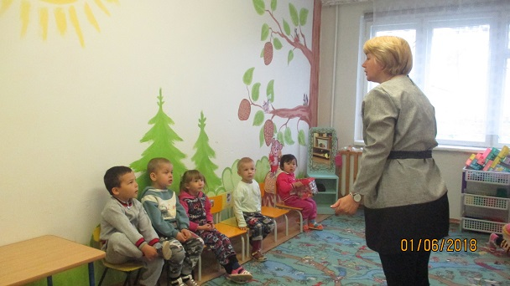
Воспитатель: Тише! Кто-то за дверью. Ну-ка, я сейчас посмотрю. Это же коровушка, милая Буренушка.
«Заходит корова», бабушка гладит и поет
Хоровод по русскаой народной потешке (корова п пастушок в центре круга. Все выполняют соответствующие тексту движения)
Ранним-рано по-утру
Пастушок: «Ту-ру, ру-ру!»
А коровки в лад ему
Замычали: «Му-у-у!»
Ты, буренушка, ступай,
В чистом поле погуляй.
А вернешся вечерком,
Нас напоишь молоком.
Ведущая: Наши детки встали умываться побежали.

Игра «Водичка»
По показу педагога дети выполняют движения в соответствии с текстом. Педагог поёт.
Буль, буль, буль, журчит водица.
Ладошки вместе, делают волнообразные движения.
Все ребята любят мыться.
Разводят руки в стороны.
Руки с мылом мы помыли,
Имитация мытья рук.
Нос и щёки не забыли.
«Моем» нос и щёки.
Не ленились вымыть уши.
«Моем» уши.
Дружно вытерлись по суше.
«Вытираем» лицо руками.
Мы помылись, как большие,
Вот мы чистые какие.
Показываем ладошки.
Припев: Хлопаем в ладоши.
В конце улыбаемся и машем солнышку руками.
Ведущая: Теперь можно и позавтракать. Чем это так вкусно пахнет? Это мама нам блины печет.
Пальчиковая гимнастика «Мама нам печет блины».
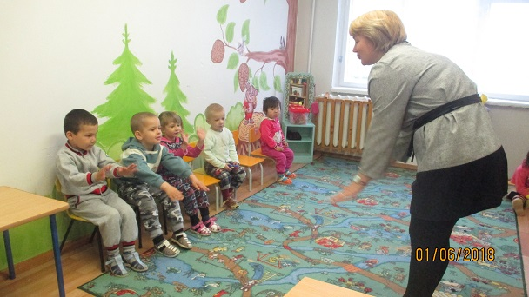
ПЕЧЕМ БЛИНЫ
Касаемся поверхности стола попеременно ладонью и тыльной стороной руки. Если нет стола – подойдут и коленки. Можно делать двумя руками одновременно, а можно поочередно – например, если левая касается тыльной стороной, то правая – ладошкой.
Мама нам печет блины,
Очень вкусные они.
Встали мы сегодня рано
(потягиваемся)
И едим их со сметаной.
(подносим сложенные «щепотью» пальцы ко рту, имитируя еду)
Ведущая: Ну, а теперь пойдем погуляем на лужок.
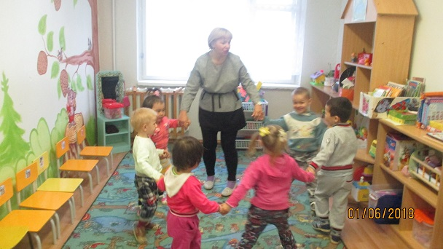

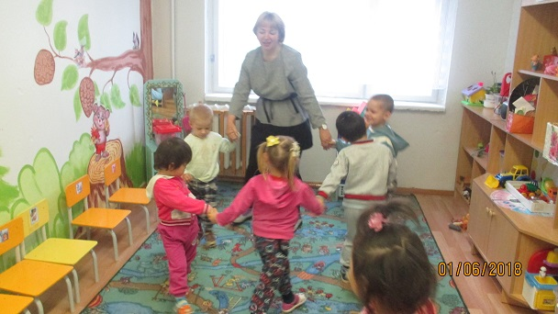
Хоровод «Мы на луг ходили»
Мы на луг ходили,
Хоровод водили,
Вот так, вот так
Хоровод водили.
Задремал в тенечке
Заинька на кочке
Вот так, вот так
Задремал в тенечке.
Зайку мы будили,
В барабаны били.
Вот так, вот так
В барабаны били.
Ну-ка, зайка, выходи
С нами вместе попляши
Вот так, вот так
С нами вместе попляши.

Ведущая: А чтоб было веселей, мы устроим карусель.
Игра «Карусель»
Еле-еле, еле-еле,
Закружились карусели.
А потом, потом, потом
Все бегом, бегом, бегом.
Мы бежим, бежим, бежим,
Мы на месте не стоим.
Все быстрей, быстрей, бегом,
Карусель кругом, кругом.
Тише, тише, не бегите,
Карусель остановите.
Раз-два, раз-два,
Вот и кончилась игра….
Повторить 2 раза.
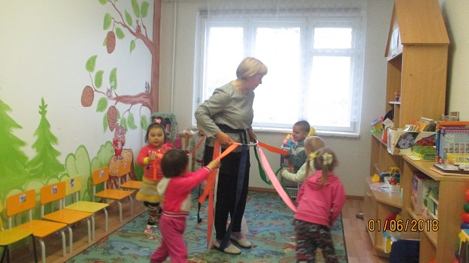

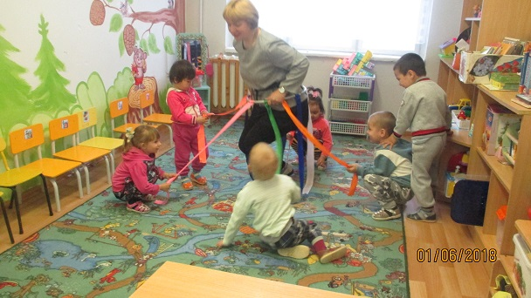
Выходит корова. Дети хором рассказывают стихотворение О. Выготской «Корова»:
Ходит-бродит на лужку
Рыжая корова.
Даст она нам к вечерку
Молока парного.
Саше, Даше и Маринке
Будет всем по полной кринке.
Всем попить достанется
И коту останется.
Ведущая: Пастушок, гони коровушку домой.
Пастушок: Не могу, дудочку потерял.
Ведущая: Ребята, давайте поищем. (Дети ищут дудочку, находят и дают пастушку)
Русская народная потешка «Ой, ду-ду, ду-ду, ду-ду»
Ой, ду-ду, ду-ду, ду-ду,
Потерял пастух дуду.
А я дудочку нашла,
Пастушку я отдала.
Ну-ка, милый пастушок,
Ты спеши-ка на лужок,
Там Буренка лежит,
На теленка глядит,
А домой не идет,
Молочка не несет.
Надо кашу варить.
Деток кашей кормить.
Пастушок ведет коровушку домой. Коровушка мычит:
Му-у-у! Молока кому-у-у!

Пальчиковая игра

«Чтобы молоко попить (сжимаем кулачки – кружка, подносим ко рту)
Корову надо подоить.
Очень быстро, очень ловко
Доим, доим мы коровку» (дети показывают движения сверху – вниз)
В кружки молоко нальём
С удовольствием попьём.
Все напились?
Все напились.
И коровке поклонились.

Котик: Мяу, мне.
Воспитатель: Кисонька, а поиграй сначала с нашими детками.
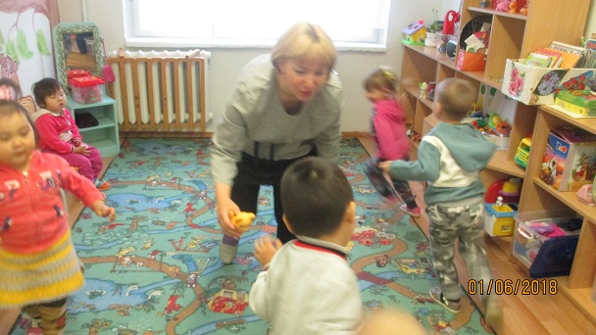

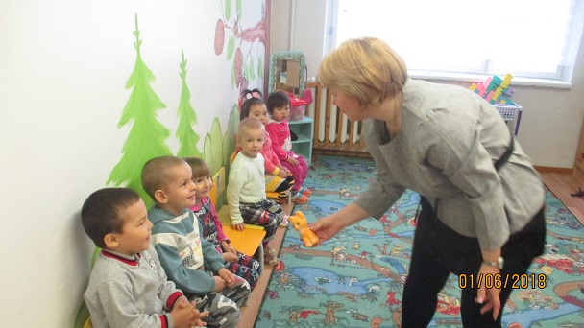

Подвижная игра «Кот Васька»
Правила игры
Воспитатель: Давайте с вами поиграем в игру «Кошка и мышки». Вы будете мышатами, а кошка будет вас ловить. Старайтесь быть ловкими, не попадайтесь кошке, а быстрее прячьтесь в свои домики. Давайте с вами спрячемся в «норки».
На скамейке у дорожки
Улеглась и дрем лет кошка
(«мышки» под музыку бегают врассыпную на носочках)
Кошка глазки открывает
И мышей всех догоняет – Мяу – Мяу
(воспитатель берет игрушку и ловит детей – мышей) – игра повторяется 2-3 раза.
Воспитатель: Молодцы, ребята, кошке очень понравилось с вами играть.
Давайте споем для нее ласковую песенку (дети встают в круг поют песню, а кошку сажают в центр).
Мы в ладоши хлоп, да хлоп,
Коготками топ, да топ,
1,2,3,1,2,3 вправо, влево посмотри (выполняют действия по тексту).
Бабушка берет кошку и подносит к каждому ребенку.
Киска просит молочка, молочка, молочка
Мяу говорила, мяу, мяу, мяу
Угостили молочком, кисонька поела, кисонька поела
Песенку запела – мур, мур, мур (дети складывают ладошки блюдечком, и поят её молоком)
Воспитатель: наша кисонька поела и сладко уснула. Отнесу я её в домик, пусть спит. А,вы тихонько садитесь на стульчики.

Ведущая: Ну, ребятки-малыши,
Наигрались от души,
А теперь пора и вам
Выпить молока стакан!

Внимание, отправляемся в столовую
Музыкальная игра «Паровозик»
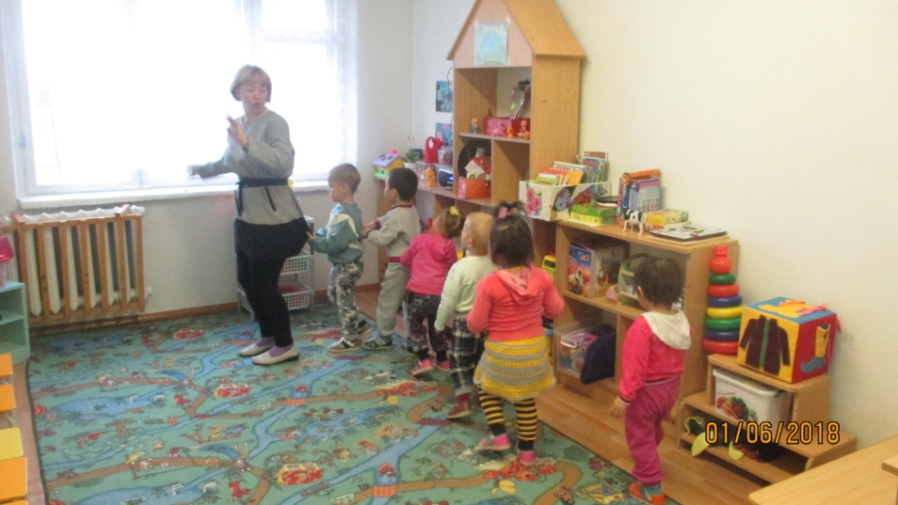

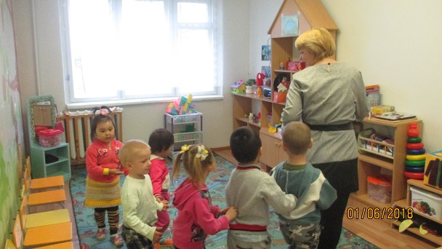

Дети садятся за столы и пьют молоко.
Пейте, дети, молоко- будете здоровы!



